闸机控制器
嵌入式WEB使用说明

演示控制器：固件时间：Mar 13 2019 14:12:33, Config: D1812,TFTP,GateBox,RS485

第一项、 监控 2
第二项、 参数 2
第三项、 门 5
第四项、 485读卡器 6
第五项、 开放时间 7
第六项、 卡 8
第七项、 网络 9
附件一：闸机控制器做客户端连B/S软件 10
1. 设置BS软件监听IP及端口 10
2. 在网站上添加控制器 11
3. 控制器WEB页面的设置 11

- 监控
展示控制器的基本状态。
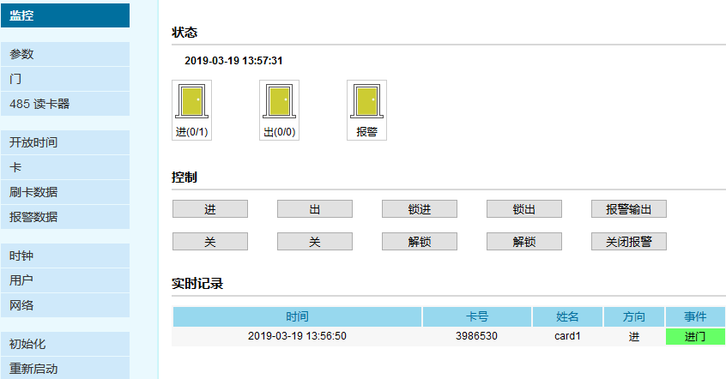

状态：在接有门磁的情况下可以看到门的开关状态
控制：点击按钮后控制器输出相应的动作
实时记录：显示实时记录

- 参数
设置控制器的参数
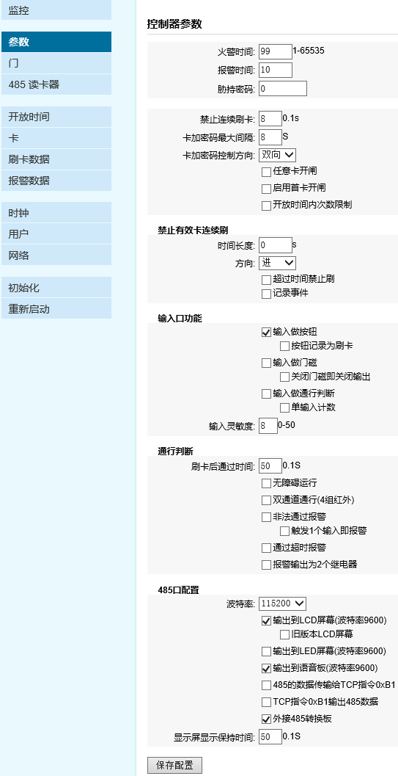
火警时间：由火警输入信号产生的火警的持续时间
报警时间：由报警输入信号产生的报警的持续时间（主动触发报警）
挟持密码：在人员被威胁开门的时候,可以通过输入挟持密码来隐蔽地求助。输入此密码，门会正常打开，同时后台会产生一条报警。

禁止连续刷卡：针对特定卡设置一个时间段内不能连续刷，单位为0.1s，默认填8为0.8s
卡加密码最大间隔：当识别方式为“卡+密码”时，“刷卡”和“按密码”两步操作间的最大时间间隔，超过此时间系统提示“无效密码”。
卡加密码控制方向：默认控制“进出双方向”，若选“进”则在进方向为“卡+密码”，“出”的方向仍为“单卡识别”
þ任意卡开闸：勾选后，所有读卡器能识别到的卡均能开闸。
þ启用首卡开闸：勾选后，第一个人刷卡后，后面的人才能刷。还需要设置开放时间段分组等于10
þ开放时间内次数限制：勾选启用开放时间限次功能，另需到开放时间内去设置次数，控制方向以及循环周期。

禁止有效卡连续刷 （可以跨控制器）
时间长度：设置一个时间段禁止有效卡连续刷，还需要设置开放时间段分组等于1
方向：禁止有效卡连续刷作用于哪个方向（进，出，进出）
þ超过时间禁止刷
þ记录事件

输入口功能
þ输入做按钮：默认为按钮。勾选后，输入端子1和GND 或2和GND 为按钮输入。
þ按钮记录为刷卡：勾选后按钮记录为进门，可用于按钮计次功能（新增卡号6000的人员）
þ输入做门磁：勾选后，输入端子1和GND 或2和GND 为门磁输入。
þ关闭门磁即关闭输出：不勾选时，在“开门时间”结束后才关闭输出。勾选后，只要门磁关闭，输出即时关闭。（防尾随）
þ输入做通行判断：通常连接红外等设备，判断刷卡后是否通行。
þ单输入计数：默认不勾选即需要2个输入来完成一次通行，勾选后只需1个。
输入灵敏度： 输入信号的灵敏度，可看作是输入信号持续时间长短的响应量。如输入信号只持续0.001s, 如果设备灵敏度低的话，则乎略掉这个信号。值介于0~50之间数字越小越灵敏。

通行判断
刷卡后通过时间：在刷卡后超过此时间仍未通行，则提示进门超时/出门超时。
þ无障碍运行
þ双通道通行(4组红外)
þ非法通过报警
þ触发1个输入即报警
þ通过超时报警
þ报警输出为2个继电器

485口配置
波特率： 数据信号对载波的调制速率。
þ输出到LCD屏幕(波特率9600)：通过485外接LCD屏时需勾选启用。
þ旧版本LCD屏幕
þ 输出到LED屏幕(波特率9600)：通过485外接LED屏时需勾选启用。
þ输出到语音板(波特率9600)：通过485外接语音板时需勾选启用。
þ485的数据传输给TCP指令0xB1
þ TCP指令0xB1输出485数据
þ外接485转换板：通过485外接语音板时需勾选启用。
显示屏显示保持时间：显示屏显示内容的持续时间（完成后切换到待机状态）

- 门
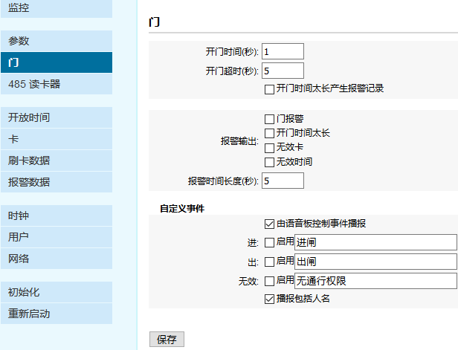
开门时间(秒)：控制器继电器断开或连通的时间
开门超时(秒)：门打开后多少时间后是门开超时。必须接门磁此功能才能起作用。
þ开门时间太长产生报警记录

☑门报警：门被非法打开时产生报警（需接门磁）
☑开门时间太长：门打开时间过长产生报警（需接门磁）
☑无效卡：无效卡产生报警
☑无效时间：无效时间产生报警
报警时间(秒)：报警输出的时候，在报警输出点持续的时间。（被动触发报警

自定义事件
þ由语音板控制事件播报
进：þ勾选启用，并可自定义事件名称
出：þ勾选启用，并可自定义事件名称
无效：þ 勾选启用，并可自定义事件名称
þ播报包括人名：播报形式如 “人名+自定义事件”
- 485读卡器
设置485读头
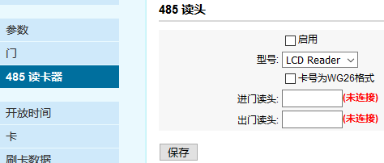
☑状态： 勾选启用
型号： 选择已整合好485协议的读头型号
☑卡号为WG26格式
进门读头：填写进门485读卡器的序列号
出门读头：填写出门485读卡器的序列号

- 开放时间
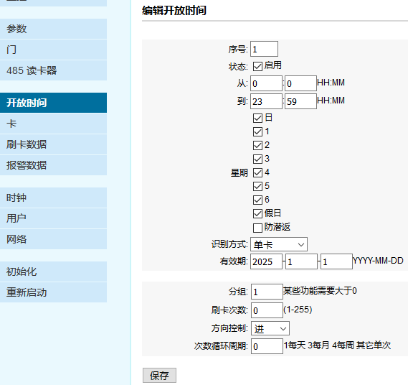

序号： 16组开放时间段
☑状态： 勾选启用
从：开始时间（在24小时内切割时间段）
到：结束时间（在24小时内切割时间段）
☑星期：勾选启用
防潜返：勾选启用防潜返功能（进和出必须成对出现，即刷了“进”后必须刷“出”）
识别方式：选择识别方式，如：单卡识别、密码、卡或者密码…
有效期：在设置的时间之前有效

分组：某些功能启用时需将此分组值设置>0
刷卡次数：开放时间内的限刷次数
方向控制：选择在什么方向上开启“开放时间内限次”功能
次数循环周期：1表示每天3表示每月 4表示每年，如果选择其他数值，就表示不循环，刷完后就不能再刷了，当对用户卡进行下载操作时，循环周期复位。

- 卡
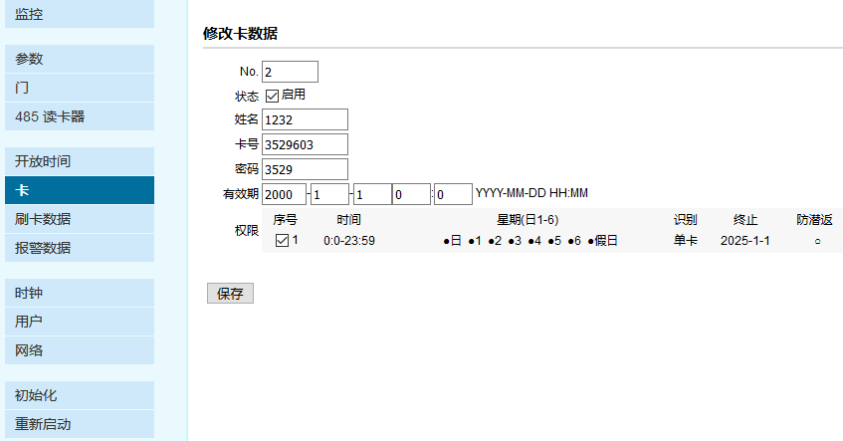

☑状态： 勾选启用
姓名：用户卡姓名
卡号：卡号不能重复
密码：密码不能重复（4-8位）
有效期：卡片有效期。必须更改为有效时间，不然提示“无效开放时间”。
权限：可查看到此用户启用的开放时间。

- 网络
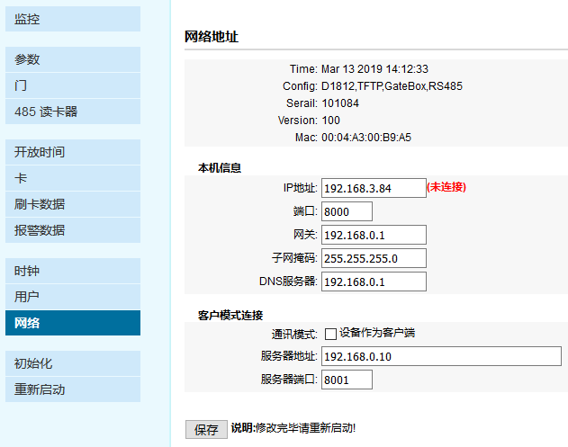

本机信息
IP地址：控制器IP，可在此修改。
端口：控制器内部或交换机路由器内的端口。
网关：网关是一个设备或者计算机系统，它主要是用来连接两种不同的网络。
子网掩码：指明一个IP地址的哪些位标识的是主机所在的子网，以及哪些位标识的是主机的位掩码。
DNS服务器：是进行域名(domain name)和与之相对应的IP地址 (IP address)转换的服务器。

客户模式连接
通讯模式：☑设备作为客户端
服务器地址：服务器IP地址
服务器端口：服务器端口号

附件一：闸机控制器做客户端连B/S软件
准备条件：
☑ 在外网服务器上已安装好B/S软件。(本例服务器IP为139.199.168.230)
☑ 在本地局域网内连上闸机控制器。(本例控制器IP为192.168.0.92)

设置BS软件监听IP及端口
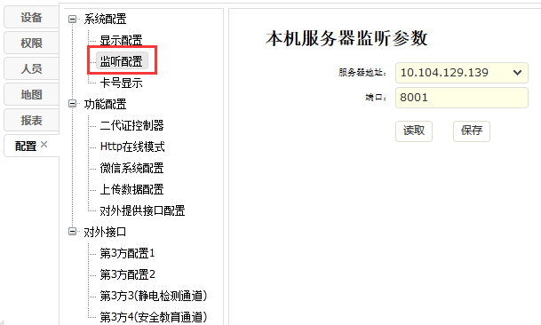
展开系统菜单> 配置> 监听配置
在服务器地址中选择正确的IP。端口填写5000~10000间未被占用的任意数。
注意：此处填写的端口号以后在控制器WEB页需要对应填写（第三步）。

在网站上添加控制器
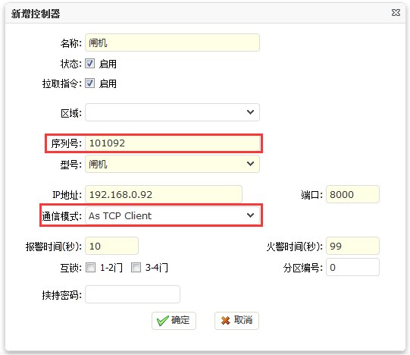
序列号和IP填写正确，通信模式选择“As TCP Client”

控制器WEB页面的设置
用浏览器访问控制器的IP地址，登录控制器嵌入式WEB管理页面。推荐使用Google Chrome
(默认帐号admin/888888)
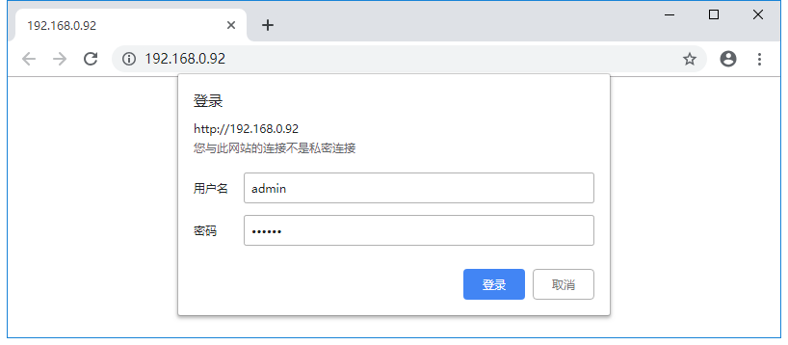
进入“网络”页面
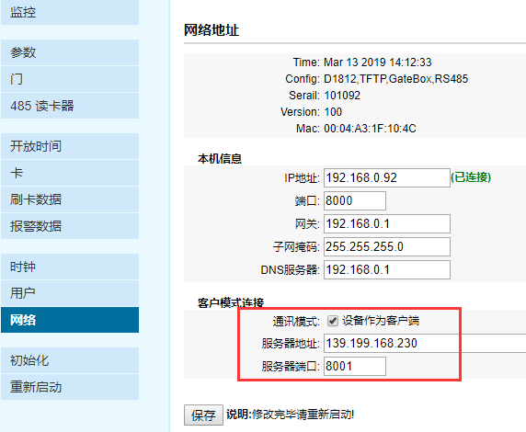
勾选设备作为客户端，填写正确的服务器IP及端口号（前面设置的监听端口）

强调：本次操作中所涉及到的端口，必须添加防火墙入站规则，否则会影响通讯。如果服务器架设在阿里云或其他云端注意开放安全组权限。

